.2

宁波金网信息产业有限公司
地址:宁波市海曙区天之海大厦8楼
网站:www.jinwang.com.cn

宁波市文化广电新闻出版局办公自动化系统
需求设计说明书
（V0.85）

宁波市文化广电新闻出版局
宁波金网信息产业有限公司
版权所有 侵权必究

Error: Reference source not found

文件变更记录
*A - 增加 M - 修订 D - 删除
变更  版本号 | 日期 | 变更类型  （A*M*D） | 编写 | 审核 | 批准 | 变更摘要
V0.85 | 2014-9-5 | A | 王颖杰 | 龚桦枫 | 总经理 | 草稿
V0.90 | 2014-9-11 | M | 许齐松 | 王颖杰 | 总经理 | 修订
V0.95 | 2014-9-17 | M | 许齐松 | 王颖杰 | 总经理 | 修订

目 录
1 引言 1
1.1 读者对象 1
2 需求说明 1
2.1 公共功能 1
2.2 行政办公 3
2.2.1 概述 3
2.2.2 工作计划安排 3
2.2.3 待办事宜 9
2.2.4 通讯录 12
2.2.5 文件收藏夹 16
2.2.6 请假管理 17
2.2.7 信息采编 19
2.2.8 督查考核系统 23
2.2.9 电子监察 30
2.3 公文管理 34
2.3.1 概述 34
2.3.2 发文管理 34
2.3.3 收文管理 43
2.3.4 档案库 52
2.3.5 公文下发 54
2.3.6 文件传输系统 56
2.4 综合信息管理 61
2.4.1 概述 61
2.4.2 通知公告 62
2.4.3 简报信息 65
2.4.4 短信平台 68
2.4.5 软件下载 70
2.4.6 资料库 73
2.5 综合事务管理 76
2.5.1 概述 76
2.5.2 会议管理 77
2.5.3 值班管理 80
2.5.4 接待管理 82
2.5.5 设备管理 85
2.5.6 物品管理 88

引言

读者对象
本项目的客户、市场商务、开发设计、测试、维护及其他与本项目有关的人员。

需求说明

公共功能
在以下各模块功能中，凡是走流程的，各个环节在没有做出特殊说明的情况时，均遵循以下公共功能。
保存、提交、退回、收回，意见栏、催办。
保存：仅仅对页面上的内容进行存盘，环节仍停留在当前，不作任何环节处理；
提交：最后一环节不能操作。先选择下一环节的“接受人”，再点击确认之后，系统“认为”该环节“同意”，并传递到下一环节“接受人”那里。并写入“待办事宜”，以供下一环节人员直接从“待办事宜”中链接操作。带手机短消息通知(可选)。
退回：第一环节不能操作。当“单据”传到时，点击，系统将“单据”退回上一环节；并写入“待办事宜”，以供上一环节人员直接从“待办事宜”中链接操作。
收回：当“单据”已经提交传出后，且下一环节的人员还未处理时，点击，使“单据”又回到当前环节了；
审批：弹出新窗口。“常用意见”栏，供选择；(手工)意见栏，录入；
意见栏：从“审批”窗口返回“常用意见”、“(手工)意见栏”；保留意见环节人的姓名、时间。
列表：必须包括当前环节、处理人，当前环节——即目前停留的环节(名)，处理人——当前的处理人；
催办：向下一环节发出催告信息(“寄往”待办事宜)。
权限：“提交”中，会出现一些后一环节有权限的人员，选择发送后，被选择的人方可具备操作、查看、处理的权限；对内部采用集中式权限管理，以授权形式对各客户端进行权限分配，用以限制各客户端对系统进行的操作，按环节分配权限
人员选择：凡涉及到人员选择的，在没有作特殊说明时，均以在窗体中出现“部门”、“人员”两个List框，且部门与人员存在对应关系。并对已选的人员可以选中、删除、清除(空)；
意见列表：从第二环节至最后环节，依次追加排列，相互不可修改；

行政办公

概述
行政办公主要包括工作计划安排、待办事宜、通讯录、文件收藏夹、请假管理、信息采编、督查考核系统、电子监察、请示汇报等功能。
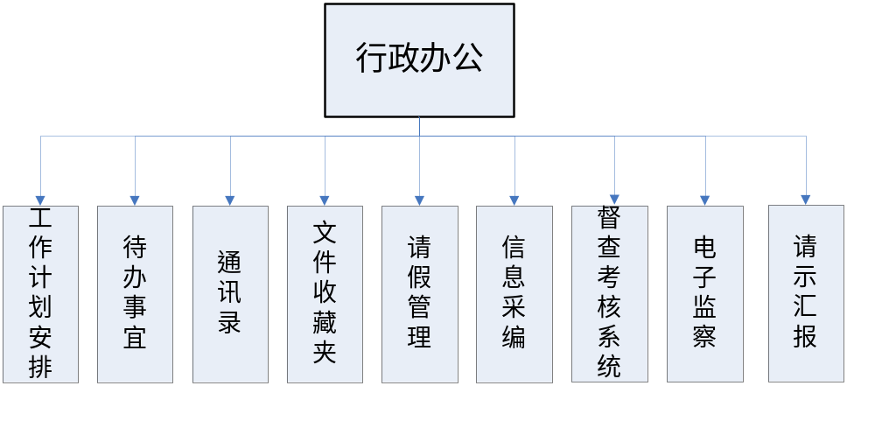

工作计划安排

简介
包含个人工作计划和领导工作计划。
个人工作计划：每一个机关工作人员通过本系统可以把每周工作做出安排，并把每天的工作去向、办理事项和完成的实绩，如实、及时、完整的记录在工作日志上，实行电子化上报和管理，形成工作日志档案。
领导工作计划：领导通过本系统可以把每周工作做出安排，并把每天的工作去向、办理事项和完成的实绩，如实、及时、完整的记录在工作日志上，实行电子化上报和管理，形成工作日志档案，领导也能通过系统管理员指定其他用户填写工作计划。

业务定义
个人工作计划基本信息表
2012-4-16至2012-4-22
时间段 | 工作计划 | □短信提醒
星期一  （2012-4-16） |  | □短信提醒
星期二  （2012-4-17） |  | □短信提醒
星期三  （2012-4-18） |  | □短信提醒
星期四  （2012-4-19） |  | □短信提醒
星期五  （2012-4-20） |  | □短信提醒
星期六  （2012-4-21） |  | □短信提醒
星期日  （2012-4-22） |  | □短信提醒
- 时间段：根据日历的选择的，显示周一至周日的所有日期，不可修改。
- 工作计划：多行文本，手工输入。

个人工作计划基本信息表
确认 取消 删除
工作计划情况
工作实际情况
□短信提醒 | 提醒时间：

- 工作计划情况：多行文本，手工输入。
- 工作实际情况：多行文本，手工输入。
- 短信提醒：单选框，勾选后按照后方提醒时间发送短信。
- 提醒时间：时间控件，当短信提醒单选框勾选后激活，用于设定提醒时间。
登记
描述：可登记内容：时间段、周一到周日的工作计划。
自动提醒：系统将采用短信的方式提醒用户，在事情发生的前一天的15点提醒用户。（注：在当天15点后填完第二天的计划，短信将不会提醒）
短信格式：温馨提醒：您好，2012-04-16星期一，您的工作计划是（内容）。
描述：可登记内容：工作计划情况、工作实际情况，在选中日期后弹出的窗口内填写。
短信提醒：系统将采用短信的方式提醒用户，在勾选短信提醒后，以设定的提醒时间发送短信给用户。
短信格式：温馨提醒：您好，2012-04-16星期一，您的工作计划是（内容）。
过程：窗体的数据登记（根据权限，具体参见权限要求），用户只能填写自己的工作计划。
操作：
保存: 保存文档。
确认: 保存文档。
删除: 删除文档。

领导工作计划基本信息表
领导 |  |  | 开始时间 |  | 结束时间
时间段 |  | 工作计划 |  |  |  | □短信提醒
星期一  （2012-4-16） |  |  |  |  |  | □短信提醒
星期二  （2012-4-17） |  |  |  |  |  | □短信提醒
星期三  （2012-4-18） |  |  |  |  |  | □短信提醒
星期四  （2012-4-19） |  |  |  |  |  | □短信提醒
星期五  （2012-4-20） |  |  |  |  |  | □短信提醒
星期六  （2012-4-21） |  |  |  |  |  | □短信提醒
星期日  （2012-4-22） |  |  |  |  |  | □短信提醒
- 领导：下拉框选项，选择内容：局领导，数据从人员数据库中读取。
- 开始时间：通过时间控件选择。
- 结束时间：根据开始时间变化而变化，不能输入和修改。
- 时间段：根据开始时间的选择的，显示周一至周日的所有日期，不可修改。
- 工作计划：多行文本，手工输入。
领导工作计划基本信息表
确认 取消 删除
工作计划情况

- 工作计划情况：多行文本，手工输入。
登记
描述：可登记内容：开始时间、周一到周日的工作计划。
自动提醒：系统将采用短信的方式提醒领导，在事情发生的前一天的15点提醒用户。（注：在当天15点后填完第二天的计划，短信将不会提醒）
短信格式：温馨提醒：您好，2012-04-16星期一，您的工作计划是（内容）。
描述：可登记内容：工作计划情况、在选中日期后弹出的窗口内填写。
过程：窗体的数据登记（根据权限，具体参见权限要求），领导只能填写自己的工作计划或者在工作领导一周工作安排汇总表中查看；领导也能指定专门的人员填写领导工作计划。
操作：
保存: 保存文档。
确认: 保存文档。
删除: 删除文档。
领导一周工作安排汇总表
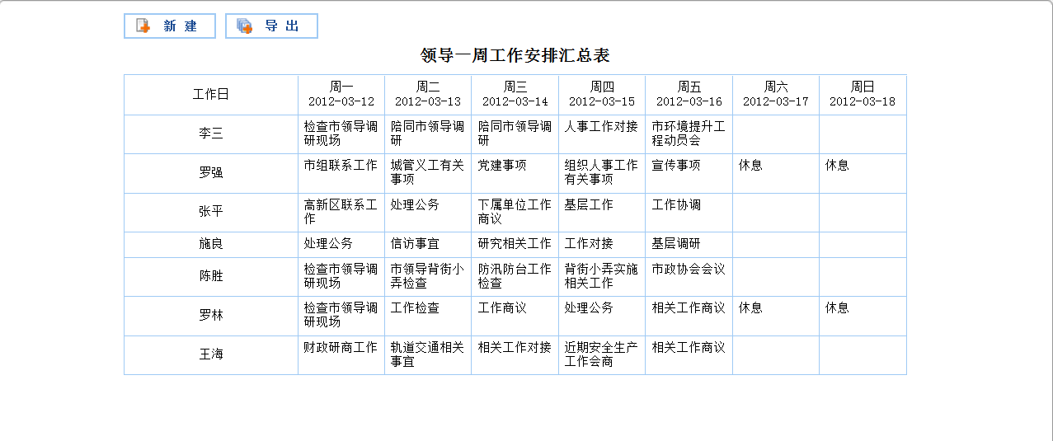
- 一周工作安排汇总表：显示当周的工作计划，当有领导或指定人员填写好工作计划，则在此处增加一条对应信息。

功能性要求
- 查询
- 领导日程- 工作安排登记一周工作汇总表：
查询条件：领导（选择）本周（系统默认）；
查询结果列表：
按日期：(序号)、开始时间、结束时间，降序；
按姓名：姓名、对应日期的工作安排内容，降序；
- 领导日程- 工作安排汇总：
查询条件：起始时间(选择)、结束时间(选择)；
查询结果列表：
按周：(序号)、每周领导汇总时间，降序；
- 领导日程- 工作安排查询个人工作计划-工作日志查询：
查询条件：领导（下拉框选项）、起始时间(选择)、结束时间(选择)；
查询结果列表：
按日期：(序号)、领导、开始时间、结束时间，降序；
查询条件：本月（系统默认）；
查询结果列表：日期、对应日期的工作安排内容；
- 权限分配
- 领导工作计划权限：
填写权限：由领导自己或者指定专门人员填写；查看权限，可以进行互相查看。
- 个人工作计划权限：
填写权限，只能由用户本身填写；查看权限，可以进行互相查看。

接口描述
暂无

待办事宜

简介
存放个人要处理而未处理（或未完成）的工作事宜。
用户进入本系统中，每天只要查看待办事宜就可以知道自己要做哪些事情，点击所要待办事宜即可进入相应的处理页面。事项处理完成后自动转为已办事项。（该模块与其他工作模块能灵活衔接，按继续办理键后能自动进入相关工作模块页面）

业务定义
待办事宜列表
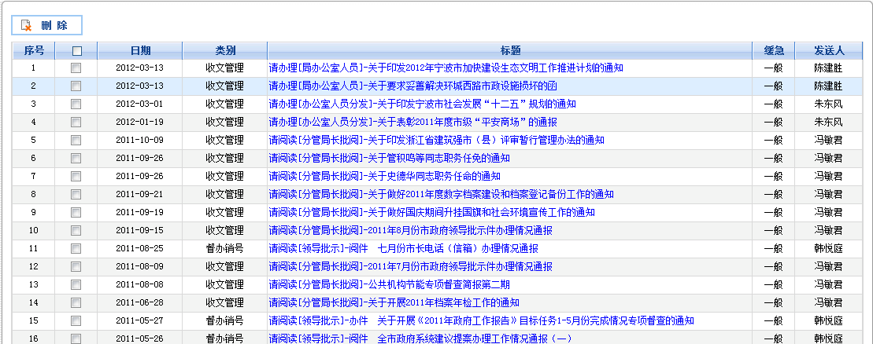
上图删除按照下图：
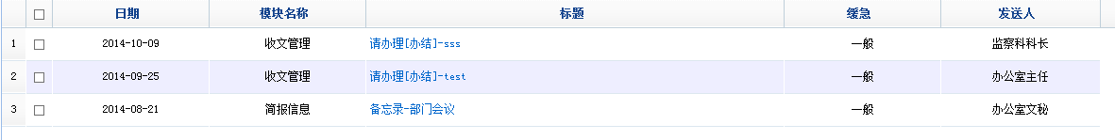
颜色区分
不同类型的待办事宜使用不同的颜色进行区分，比如：没有点击过的待办工作是红色加粗，点击过的待办工作是红色，待阅事宜为黑色。方便处理人员区分工作的优先度。

紧急度区分
如果工作事宜有紧急度的话，紧急度会用文字形式体现在工作事宜中。

功能性要求
- 列表显示字段：
（1）待办列表：
按缓急与日期：(序号)、日期、类别模块名称、标题、缓急、发送人，降序；
（2）已办列表：
按缓急与日期：(序号)、日期、类别模块名称、标题、缓急、发送人，降序；
- 查询
查询条件：发送起始时间(选择)、发送结束时间(选择)、类别模块名称、缓急、发送人、标题；
查询结果列表：
按缓急与日期：(序号)、日期、类别模块名称、标题、缓急、发送人，降序；
- 权限分配
该处为个人使用。

接口描述
暂无

通讯录

简介
包括单位通讯录和个人通讯录。
单位通讯录主要包括系统使用人员的联系信息，单位通讯录由系统管理员专门维护。
个人通讯录由个人维护，可以自建通讯录类别，方便自己的管理，通讯录中的人员，可以从单位通讯录中直接导入，也可以自己自定义联系人信息。

业务定义
个人通讯录基本信息表
姓名 |  | 排序号
单位 |  | 类别
部门 |  | 职务
电话（办） |  | 电话（宅）
手机 |  | 虚拟号
传真号 |  | 邮箱地址
类别
备注
- 姓名：单行文本，手工输入。
- 排序号：单行文本，手工输入。
- 单位：单行文本，手工输入。
- 类别：下拉框选择项，选择内容，通过维护表维护。
- 部门：单行文本，手工输入。
- 职务：单行文本，手工输入。
- 电话（办）：单行文本，手工输入。
- 电话（宅）：单行文本，手工输入。
- 手机：单行文本，手工输入。
- 虚拟号：单行文本，手工输入。
- 传真号：单行文本，手工输入。
- 邮箱地址：单行文本，手工输入。
- 类别：下拉框选择项，选择内容，通过维护表维护。
- 备注：多行文本，手工输入。
登记
描述：可登记内容：姓名、排序号、单位、部门、职务、电话（办）、电话（宅）、手机、虚拟号、传真号、邮箱地址、类别、备注。
过程：窗体的数据登记（根据权限，具体参见权限要求），个人通讯录，用户可以根据自己的喜好增加和删除用户分类；可以将单位通讯录中的人员信息直接导入到个人通讯录的人员分类中。
操作：
保存: 保存文档。

单位通讯录基本信息表
姓名 |  | 排序号
单位类型 |  | 单位名称
职务 |  | 传真号
电话（办） |  | 电话（宅）
手机 |  | 虚拟号
- 姓名：单行文本，手工输入。
- 排序号：单行文本，手工输入。
- 单位类型：下拉框选择项，选择内容，与维护表相关联。
- 单位名称：下拉框选择项，选择内容，与维护表相关联。
- 职务：单行文本，手工输入。
- 电话（办）：单行文本，手工输入。
- 电话（宅）：单行文本，手工输入。
- 手机：单行文本，手工输入。
- 虚拟号：单行文本，手工输入。
- 传真号：单行文本，手工输入。
登记
描述：可修改内容：姓名、排序号、单位类型、单位名称、职务、电话（办）、电话（宅）、手机、虚拟号、传真号。
过程：窗体的数据登记（根据权限，具体参见权限要求），单位通讯录由管理员管理，其他用户只能查看和导入。

操作：
保存: 修改文档。

功能性要求
- 列表显示字段：
（1）个人通讯录列表：
按排序号：(排序号)、姓名、职务、办公室电话、住宅电话、移动电话、虚拟号，降序；
（2）单位通讯录列表：
按单位名称与排序号：(排序号)、姓名、职务、办公室电话、住宅电话、移动电话、虚拟号、二维码，降序；
- 查询
查询条件：单位、姓名；
- 权限分配
（1）个人通讯录权限：
个人通讯录由每个用户自己管理，不能查看或操作其他用户的个人通讯录。
（2）单位通讯录列表：
单位通讯录由管理员管理，其他用户只能查看和导入，不能修改。

接口描述
暂无

文件收藏夹

简介
文件收藏夹主要收藏自己关注的公文文件，在查看公文的时候点击收藏按钮，选择分类保存后就保存到收藏夹，方便查阅。

业务定义
文件收藏夹基本信息表
文件标题 | 文件分类 | 收藏时间 | 信息来源
关于XX的通知 | 通知公告 | 2014-8-20 | 收文管理
- 文件标题：收藏文件的标题，不可修改，点击跳转至该文件实际页面。
- 文件分类：单行文本框，手动输入文件的种类，如通知公告，内部信息等。
- 收藏时间：文本，内容为时间，自动生成。
- 信息来源：文本，不可修改，显示源文件所在应用。
文号 | 标题 | 收藏时间 | 类别 | 重新分类
A-20141号 | 关于A通知 | 2014-8-20 | 发文 | 编辑
- 文号：收藏文件的文号，不可修改。
- 标题：收藏文件的标题，不可修改，点击跳转至该文件实际页面。
- 收藏时间：文本，内容为时间，自动生成。
- 类别：下拉框选项，选择收藏文件的类别，如通知公告，内部信息等。
- 重新分类：编辑链接，用于修改收藏文件的类别。

功能性要求
- 列表显示字段：
按收藏时间、文件标题、文件分类、收藏时间、信息来源，降序；
按收藏时间：文号、标题、收藏时间、类别、重新分类，降序；
- 权限分配
文件收藏夹由每个用户自己管理。

接口描述
暂无

请假管理

简介
请假管理提供了基本请假功能，用户输入请假信息保存提交后，系统把该请假单提交给用户指定的人员处进行审核。

业务定义

请假单基本信息表
部门 |  | 登记日期
申请人 |  | 类型 | 因公-出差
审批人 |  |  | 选择
请假时间 | 开始时间： 结束时间：
原因说明
审批结果 |  | 审批人意见 | 同意 | 不同意
- 部门：申请人所在单位，自动生成。
- 登记时间：请假单填写时间，自动生成。
- 申请人：人员姓名，自动生成。
- 类型：下拉框选项，选项为各种类型，如因公-出差/因公-会议等。
- 审批人：选择框选项，选择内容是上级审批人员一览。
- 请假时间：时间控件，点击选择开始时间和结束时间。
- 原因说明：多行文本，手动输入。
- 审批结果：审批结果，自动生成。
- 审批人意见：单点按钮，同意或不同意。
1.登记人：
描述：可登记内容：类型、审批人、请假时间、原因说明。
过程：窗体的数据起始登记（根据权限，具体参见权限要求），保存未提交的请假单，提交后将请假单提交到审核人员处审核（由登记人选择审核人员）。
操作：
保存: 保存文档；
提交：保存并将请假单流发送给审核人员，并发送信息到处理人的待办事宜。
1.审核人：
描述：可修改内容：审批人意见（点同意/不同意按钮）。
过程：从待办事宜中点开请假单，填写审批意见（点同意/不同意按钮）后将请假单发往登记人处。
操作：
同意：审批通过并将此请假单发往登记人处。
不同意：审批不通过并将此请假单退回登记人处。

功能性要求
- 列表显示字段：
（1）待办列表：
按登记日期：(序号)、登记日期、类型、请假时间、审批结果，降序；
按请假时间：(序号)、请假时间，部门，申请人，原因，当前状态，当前处理人，降序；
（2）已办列表：
按登记日期：(序号)、登记日期、类型、请假时间、审批结果，降序；
按登记日期：(序号)、请假时间、部门、申请人、原因、审批结果，降序；
- 查询
查询条件：登记日期、类型、请假时间、审批结果请假时间；
- 权限分配
该处为个人使用。

接口描述
暂无

信息采编

简介
对上报的信息进行查询、采编成各种期刊,同时可以对采纳的信息进行评分，并可以进行汇总统计。

业务定义
信息查询：
描述：采编人输入相关条件进行查询。
过程：输入表单各个相关信息查询。
操作：
- 查询：按钮，点击之后按照上述查询条件，查询满足条件的上报的信息。
- 取消：按钮，点击之后重置上述查询条件。
标题 |  | 单位
上报时间 |  | 至
- 标题：所要查询的信息的标题，单行文本，可编辑。
- 单位：所要查询的单位名称，单行文本，可编辑。
- 上报时间：所要查询信息的起始日期，点击后为日期控件选择起始日期。
- 至：所要查询信息的终止日期，点击后为日期控件选择终止日日期。

查询后的界面：
上报时间 | 标题 | 上报部门 | 紧急程度 | 反馈 | 录用 | 阅读
- 上报时间：单行文本，不可编辑。上报信息时间。
- 标题：单行文本连接，不可编辑。上报信息标题。点击之后可以查看该上报信息的内容界面。
- 上报部门：单行稳步，不可编辑。上报部门名称。
- 紧急程度：单行文本，不可编辑。
- 反馈：单行文本，不可编辑。该上报信息是否被反馈。
- 录用：单行文本，不可编辑，该上报信息是否被录用。
- 阅读：单行文本，不可编辑，该上报信息是否被阅读，如被阅读显示：“已读”字样。

上报信息
描述：采编人员对上报信息进行编辑。
过程：采编人员点击其中一条记录，进入之后在表单页面上进行编辑等操作。
- 操作：保存：保存当前上报的信息，或者将上报的信息进行修改后保存。
- 反馈：点击之后，在上报部门的上报人员在已上报的信息列表中会显示，该上报信息已被反馈。
删除：删除该上报信息文件。
表单：
信息标题
共享类型
上报部门 |  | 上报人
报送部门
信息内容
附件
加分标准
特殊加分
备注
- 信息标题：单行文本框，可编辑。上报信息标题名称。
- 共享类型：下拉列表框，可选择，提供三种选择：互联网、一般、紧急
- 上报部门：单行文本框，不可编辑。上报人角色名称，如：公文收发组。
- 上报人：单行文本框，不可编辑。上报人，如：县劳动保障局。
- 报送部门：单行文本，不可编辑。上报信息的部门，可以多个。
- 信息内容：一个内嵌于当前网页的WORD编辑框，操作人员可在此对文稿进行编辑、排版等操作。
- 附件：单行文本框，不可编辑。上报人员上传的附件。
- 加分标准：提供勾选框，提供六种选择：动态信息、要闻专报、工作交流、省领导批示、国务院刊物、国务院批示(可维护)。
- 特殊加分：单行文本框，可编辑，可手动输入分值。
- 备注：多行文本，可编辑，上报信息时上报人员填写的备注信息。
另外：当采编人点击进入该记录，该记录的状态就变成了“已读”。 在上报部门的上报人员在已上报的信息列表中会显示，该上报信息已被阅读。

采编人员进入“信息采编”，在信息采编一栏中的界面。
上报时间 | 标题 | 上报部门 | 类别 | 录用 | 阅读 | 修改 | 备注
- 上报时间：单行文本，不可编辑。上报信息时间。
- 标题：单行文本连接，不可编辑。上报信息标题。点击之后可以查看该上报信息的内容界面。
- 上报部门：单行稳步，不可编辑。上报部门名称。
- 类别：单行文本，不可编辑。
- 录用：单行文本，不可编辑。该上报信息是否被录用。
- 阅读：单行文本，不可编辑，该上报信息是否被阅读，如被阅读显示：“已读”字样。
- 修改：点击之后会出现一个窗口，其中有：动态信息、要闻专报、工作交流、省领导批示、国务院刊物、国务院批示六种可供勾选，选中至少一个后点击“保存”，则该上报信息的状态就变为“录用”。
- 备注：单行文本，不可编辑。该上报信息是否被有反馈。

功能性要求
客户界面要求：
业务表单：
查询结果：(序号)、上报时间、标题、上报部门、紧急程度、反馈、录用、阅读，按上报时间降序。
查询
条件：标题、单位、上报时间。
结果：(序号)、上报时间、标题、上报部门、紧急程度、反馈、录用、阅读，按上报时间降序。

接口描述
信息采编系统主要涉及到的接口模块主要有如下几个模块（数据库）：信息上报

督查考核系统

简介
督查考核系统是应用于重大项目登记审批系统。用此系统进行审批汇总、项目监督。
督查考核系统流程分为登记、审核交办、承办反馈、反馈审核。项目信息登记后，交与审核人员进行审核，审核完成后，交办给责任单位进行办理。
责任单位可进行根据各自的情况，每月进行反馈，并将每次上报的反馈信息交与审核人员进行审核。
审核人员收到各单位的反馈信息后，发现反馈内容错误或者信息不完整，可退回责任单位，要求重新反馈。

业务定义
流程定义：

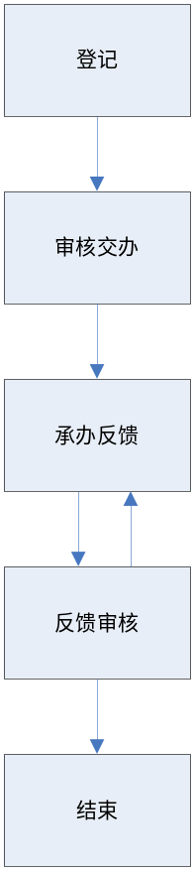
督查表单：

登记时间 |  |  | 登记人
计划时限 | 至 |  | 工作类别
工作名称
工作详情 | 富文本编辑器
工作详情 | 上传
责任人 | 单个选择 |  | 责任单位
配合单位 | 单个或多个选择
责任领导
序号 | 反馈时间 | 计划进度 |  | 实际进度
1 | 2014-07-16 | 30% |  | 25% |  | 重新反馈
2 | 2014-07-30 | 40% |  | 30% |  | 已反馈

反馈单
反馈人 |  | 反馈时间
计划进度 | 10% | 实际进度 |  | %
文档资料 | 上传
进展情况
主要存在问题 |  |  | 是否需要政府领导协调 是 否
工作建议
备注

- 登记时间：默认信息，系统生成，不可修改；
- 登记人：默认信息，系统生成，不可修改；
- 计划时限：日期选择控件，选择重点工作的开始时间以及结束时间；
- 工作类别：下拉选择，可维护；
- 工作名称：单行文本，手工输入；
- 责任人：点击按钮选择，只能选择一人；
- 责任单位：默认为责任人的单位，系统生成，不可修改；
- 配合单位：点击按钮选择，可选择一个或多个单位；
- 责任领导：点击按钮选择，可选择一个或多个人员；
- 工作详情：多行文本，手工输入。和附件上传；
- 反馈人：默认信息，系统生成，不可修改；
- 反馈时间：默认信息，系统生成，不可修改；
- 计划进度：(当前日期-计划开始日期)/(计划结束日期-计划开始日期) ，去除周末
- 实际进度：单行文本，手工输入，只能输入0-100的数字；
- 文档资料：点击“浏览”选择文件，再点击“添加”添加文档资料，可上传多个文档资料。如果要删除，则勾选文件名前的复选框，点击“删除”即可。
- 进展情况：多行文本，手工输入。
- 主要存在问题：多行文本，手工输入。和单选按钮；
- 工作建议：多行文本，手工输入；
- 备注：多行文本，手工输入；
- 登记
描述：可修改内容：登记时间、登记人、计划时限、项目类别、工作名称、责任人、责任单位、配合单位、责任领导、工作详情。
过程：窗体的数据起始登记，可以保存或提交。保存未提交的文档，当前登记人员可以再次进行本环节填写信息的修改。提交后将文档流向下一环节（由当前处理人决定下一环节）。
操作：
保存：保存文档，以后可进行修改；
提交：保存文档并将文档流向下一环节，并发送信息到处理人的待办事宜。
- 审核交办
描述：可修改内容：登记时间、登记人、计划时限、项目类别、工作名称、责任人、责任单位、配合单位、责任领导、工作详情。
过程：保存未提交的文档，当前审核人员可以再次进行本环节填写信息的修改。提交后将文档流向下一环节（直接发给责任人）。退回将文档流回给前面环节和该环节人员。
操作：
保存：保存文档，以后可进行修改；
提交：保存文档并将文档流向下一环节，并发送信息到处理人的待办事宜；
退回：保存文档，并将文档退回给所选前面环节和该环节人员。
- 承办反馈
描述：可修改内容为：计划进度、实际进度、主要存在问题、工作建议、备注，并可在进度图片和文档资料处上传相应的资料。
过程：保存未提交的文档，当前承办人员可以进行本环节信息的填写。提交后将月度计划进行反馈。
操作：
保存：保存月度计划，以后可进行修改；
提交：保存并将月度计划进行反馈，并发送信息到处理人的待办事宜；
- 反馈审核
描述：可修改内容：无。
过程：确认反馈信息。
操作：
再反馈：该次反馈内容有问题，需反馈人员重新反馈，并发送待办事宜。
结束流程：结束该次重点工作流程。
- 结束
描述：所有内容无法修改。
过程：点击“结束”按钮，结束所有操作。
操作：
结束：结束所有操作，所有内容无法修改。

功能性要求
- 客户界面要求：
（1）在办列表：
按登记日期：(序号)、登记时间、工作类别、工作名称、责任人、当前处理人、当前环节，降序；
按当前环节：(序号)、当前环节、登记时间、工作类别、工作名称、责任人、当前处理人，升序；
按项目类别：(序号)、工作类别、登记时间、工作名称、责任人、当前处理人、当前环节，升序；
（2）已办件列表：
按登记日期：(序号)、登记时间、工作类别、工作名称、责任人，降序；
按项目类别：(序号)、工作类别、登记时间、工作名称、责任人，升序；
- 查询
查询条件：起始时间(选择)、结束时间、工作类别、工作名称、责任人；
查询结果列表：
按登记日期：(序号)、登记时间、工作类别、工作名称、责任人，降序
点击项目名称链接，弹出新窗口显示内容表单。
- 工作类别
工作类别的维护，用于下拉选择工作类别。
内容：
工作类别：单行文本，手工输入。
排序号：单行文本，手工输入，正整数。
权限：督查系统管理人员。
- 短消息
在流程中，用户可以选择是否发送短信。选择后，系统将会发短信通知下一环节的处理人。
- 结束功能
反馈审核人员有权对项目文档进行结束操作。结束后无法对文档进行任何操作。
- 文档查看权限
责任单位1负责对反馈内容进行填写，责任单位2、配合单位无权对反馈内容进行填写，但可以查看。

接口描述
与人员库接口，用于人员选择，与于短信库有接口，用与短信发送。

电子监察

简介
对局内的事务流程进行汇总统计，并且可以设定期限后查询延时、超时流程，及时进行用时反馈，对延时、超时流程进行督查提醒。

业务定义
汇总统计和督查提醒：
描述：系统指定人员输入相关条件进行查询汇总统计。
过程：输入表单各个相关信息查询。
操作：
- 查询统计：按钮，点击之后按照下方查询条件，查询统计满足条件的事务流程。
- 取消：按钮，点击之后重置下方查询条件。
登记时间 |  | 至 |  | 统计部门
较快办理天数 |  | 正常办理天数 |  | 统计类型
统计模块
- 登记时间：所要查询信息的登记起始日期，点击后为日期控件选择起始日期。
- 至：所要查询信息的终止日期，点击后为日期控件选择终止日日期。
- 统计部门：下拉框选项，内容是所要查询的部门名称。
- 较快办理天数：设定公文的较快办理天数，在该天数内的办理用时为较快办理天数。
- 正常办理天数：设定公文的正常办理天数，在该天数内的办理用时为正常办理天数，超过该期限未处理完的流程为超时办理天数。
- 统计类型：默认单选，选择范围为汇总统计和督查提醒两种，每种的统计结果不同。
- 统计模块：默认多选，选择范围为支持统计功能的模块。

汇总统计的结果界面：
序号 | 姓名 | 总办理件数 | 较快办理件数 | 正常办理件数 | 超时办理件数
- 序号：排序序号。
- 姓名：被统计人姓名。
- 总办理件数：被统计人总办理件数。
- 较快办理件数：被统计人在较快办理时限内办理的公文件数。
- 正常办理件数：被统计人在正常办理时限内办理的公文件数。
- 超时办理件数：被统计人在超时办理时限内办理的公文件数。
备注：由于部分事务流程会出现不同节点交给同一人办理的情况，该流程应只能算1件，按该流程中耗时最多的节点的天数来算。

督查提醒的结果界面：
序号 | 姓名 | 总待办件数 | 超时未办理件数 | 查看详情
- 序号：排序序号。
- 姓名：被统计人姓名。
- 总待办件数：被统计人总待办件数。
- 超时未办理件数：被统计人在超时办理时限内未办理的公文件数。
- 查看详情：链接，点击出现详情界面（如下图）
督查提醒的详情界面：
序号 | 标题 | 登记日期 | 所在模块 | 催办
- 序号：排序序号。
- 标题：事务流程的标题。
- 登记日期：该事务流程的登记日期。
- 所在模块：该事务流程所在模块。
- 催办：按钮，点击对该人员发送催办提醒。

功能性要求
- 列表显示字段：
（1）汇总统计结果页面：
列表：按总办理件数：(序号)、姓名、总办理件数、较快办理件数、正常办理件数、超时办理件数，降序；
（2）督查提醒结果页面：
列表：按待办件数：(序号)、姓名、总待办件数、超时未办理件数、查看详情，降序；
汇总统计和督查提醒的查询条件：登记时间、统计部门、较快办理天数、正常办理天数、统计类型、统计模块；
（3）督查提醒的详细界面：
列表：按登记日期：(序号)、标题、登记日期、所在模块、催办，降序；
- 用时反馈
系统提供设定较快办理天数、正常办理天数，用来查询统计部门中较快、正常和超时的事务流程。
- 督查提醒
系统提供督查提醒功能，可以对超时的事务流程进行提醒。
- 权限分配
查询汇总统计和督查提醒的权限为单位指定人员。

接口描述
暂无

请示汇报

简介
实现宁波市文广局请示汇报从登记、请示汇报、办结等流程。

业务流程定义
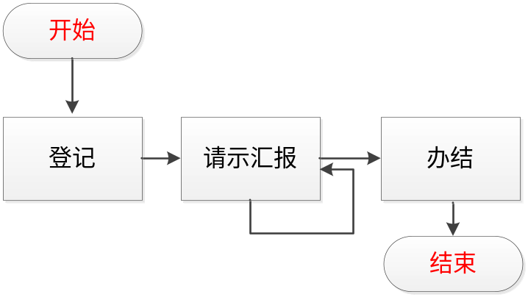
宁波市市文广局请示汇报登记单
登记人 |  |  |  | 登记时间
标 题
内 容
附件上传 |  |  |  |  |  |  |  | 上传
时间 |  | 处理人员 | 流程操作 |  | 处理意见 |  | 下一处理人员
- 登记人：默认信息，从数据库中读取，不可修改。
- 登记时间：默认信息，默认当前日期，不可修改。
- 标题：单行文本，手工输入。
- 内容：多行文本，手动输入。
- 附件上传：通过上传控件上传。
- 时间：流程处理时间，属于处理流程信息，自动生成，不可修改。
- 处理人员：流程处理人员，属于处理流程信息，自动生成，不可修改。
- 流程操作：流程操作，属于处理流程信息，自动生成，不可修改。
- 处理意见：流程处理意见，属于处理流程信息，自动生成，不可修改。
- 下一处理人员：流程下一处理人员，属于处理流程信息，自动生成不可修改。
请示汇报流程：
- 登记
描述：可修改内容：标题、内容、附件。
过程：窗体的数据起始登记（根据权限，具体参见权限要求），保存未提交的文档，当前请示人员可以再次进行本环节填写信息、上传附件的修改。提交后将文档流向下一环节（由当前处理人决定下一环节）。
操作：
保存: 保存文档，以后可进行修改；
提交：保存文档并将文档流向下一环节，并发送信息到处理人的待办事宜。
- 请示汇报
描述：可修改内容：处理意见。
处理意见：多行文本，根据登录名自动产生，并在名字后面加时间。
显示格式：批示意见 （领导 YYYY-MM-DD）
过程：窗体的数据起始登记（根据权限，具体参见权限要求），保存未提交的文档，当前请示人员可以再次进行本环节填写信息、上传附件的修改。提交后将文档流向下一环节（由当前处理人决定下一环节）。
下一环节可以是办结，也可以是提交给别的人请示汇报。
操作：
保存: 保存文档，以后可进行修改；
提交：保存文档并将文档流向下一环节，并发送信息到处理人的待办事宜。
- 办结
描述：可修改内容：无。
过程：（根据权限，具体参见权限要求），可以保存或提交。保存未提交的文档，当前处理人员可以进行本环节填写信息的修改。提交后结束流程。
操作：
保存: 保存文档，以后可进行修改；
提交：保存文档并将完成整个流转过程，待办事宜转到已办事宜。

功能性要求
- 列表显示字段：
（1）在办列表：
按登记日期：(序号)、登记日期、标题、当前环节、当前处理人，降序；
（2）已办列表：
按登记日期：(序号)、登记日期、标题，降序；
（3）查询列表：
按登记日期：(序号)、登记日期、标题，降序；
- 查询
（1）在办列表：
查询条件：标题、当前环节、登记日期；
（2）已办列表：
查询条件：标题、登记日期；
（3）查询列表：
查询条件：登记起始时间(选择)、登记结束时间(选择)、标题；
- 权限分配
表单每一环节的处理人完全根据流程维护数据库里的人员来确定，同时，进行作者域，读者域控制，仅跟本次流程有关的人员才能看到相关的执行情况。控制每一个环节人员只能填写或者修改相应的内容。
- 公共功能
详见2.1公共功能。

接口描述
暂无

公文管理

概述
公文管理主要包括发文管理、收文管理、档案库、公文下发、文件传输系统等功能。
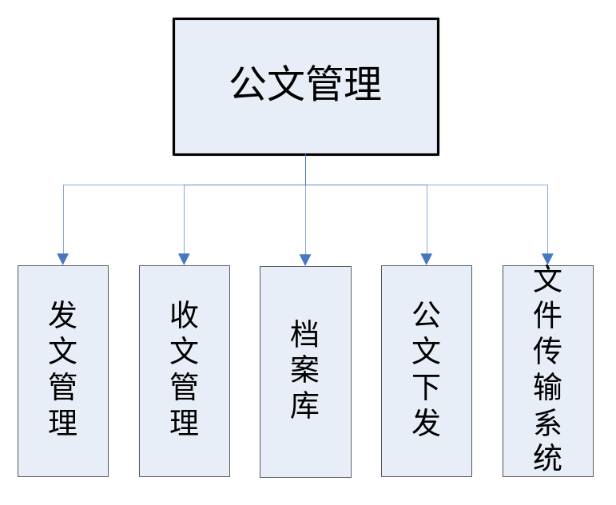

发文管理

简介
实现宁波市文广局办公室文件从公文拟稿、部门会签、处室负责人、办公室核稿、分管领导审核、签发、校对、印发等流程。
此模块由各相关职能人员将文件要素输入发文数据库，经过各个发文环节依次传递后实现文件发文的自动化，灵活跳转功能（由上一级人员决定）、督办和催办功能。文件痕迹保留，批注。

业务流程定义
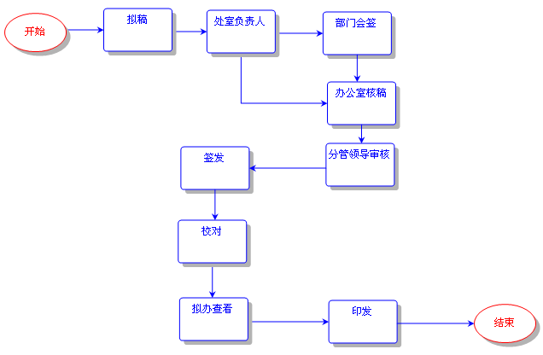
宁波市市文广局发文稿纸
文号 | （）号
签发 |  | 分管领导  审核
签发 |  | 办公室  核稿
部门会签 |  | 拟稿 | 处室负责人
部门会签 |  | 拟稿 | 紧急程度 |  | 密级
部门会签 |  | 拟稿 | 公开形式 | ○公开○不公开  ○依申请公开
部门会签 |  | 拟稿 | 拟稿人
标题
附件 |  |  |  |  |  | 上传
主送
抄送
主题词
打字 |  |  | 校对
印数 |  |  | 印发时间
（正文）
- 拟稿人：默认信息，从数据库中读取，不可修改。
- 文号：文号类别，下拉框选项，选择内容为流水号维护表维护内容；年份，下拉框选项，默认信息为当年年份；编号，文本输入框，编号自动产生，为流水号中对应编号，自动加一。
- 公开形式：选择框下拉框选项，选择内容：公开，不公开，依申请公开。
- 紧急程度：下拉框选项，选择内容：一般、急件、特急。
- 密级：下拉框选择，选择内容：一般、秘密。
- 处室负责人：多行文本，手工输入，也能通过批示意见按钮，选择意见。
- 办公室核稿：多行文本，手工输入，也能通过批示意见按钮，选择意见。
- 分管领导审核：多行文本，手工输入，也能通过批示意见按钮，选择意见。
- 部门会签：多行文本，手工输入，也能通过批示意见按钮，选择意见，注意需带上会签人员姓名和部门名称。
- 签发：多行文本，手工输入，也能通过批示意见按钮，选择意见。
- 标题：单行文本，手工输入。
- 主送：单行文本，手工输入。
- 抄送：单行文本，手工输入。
- 主题词：单行文本，手工输入。
- 打字：单行文本，手工输入。
- 校对：默认信息，从数据库中读取，不可修改。
- 印数：单行文本，手工输入。
- 印发时间：默认信息，默认时间为印发时间。
- 拟稿
描述：可修改内容：公开形式、紧急程度、密级、标题、附件、主送、抄送、打字。
过程：窗体的数据起始登记（根据权限，具体参见权限要求），保存未提交的文档，当前请示人员可以再次进行本环节填写信息、上传附件的修改。提交后将文档流向下一环节（由当前处理人决定下一环节）。
操作：
保存: 保存文档；
提交：保存文档并将文档流向下一环节，并发送信息到处理人的待办事宜。
- 处室负责人
描述：可修改内容：处室负责人、公开形式、紧急程度、密级、标题、附件、主送、抄送。
处室负责人：多行文本，根据登录名自动产生，并在名字后面加时间。
显示格式：处室负责人意见 （处室负责人 YYYY-MM-DD）
过程：（根据权限，具体参见权限要求），可以保存或提交。保存未提交的文档，当前处理人员可以进行本环节填写信息的修改。提交后将文档流向下一环节（由当前处理人决定下一环节）。
操作：
保存: 保存文档，以后可进行修改；
提交：保存文档并将文档流向下一环节，并发送信息到处理人的待办事宜。
- 部门会签
描述：可修改内容：部门会签、公开形式、紧急程度、密级、标题、附件、主送、抄送。
部门会签：多行文本，根据登录名自动产生，并在名字后面加时间。
显示格式：会签意见 （部门 YYYY-MM-DD）
过程：（根据权限，具体参见权限要求），可以保存或提交。保存未提交的文档，当前处理人员可以进行本环节填写信息的修改。提交后将文档流向下一环节（由当前处理人决定下一环节）。
操作：
保存: 保存文档，以后可进行修改；
提交：保存文档并将文档流向下一环节，并发送信息到处理人的待办事宜。
- 办公室核稿
描述：可修改内容：办公室核稿、文号、主题词、公开形式、紧急程度、密级、标题、附件、主送、抄送。
办公室核稿：多行文本，根据登录名自动产生，并在名字后面加时间。
显示格式：办公室意见 （办公室人员 YYYY-MM-DD）
过程：（根据权限，具体参见权限要求），可以保存或提交。保存未提交的文档，当前处理人员可以进行本环节填写信息的修改。提交后将文档流向下一环节（由当前处理人决定下一环节）。
操作：
保存: 保存文档，以后可进行修改；
提交：保存文档并将文档流向下一环节，并发送信息到处理人的待办事宜。
- 分管领导审核
描述：可修改内容：分管领导审核、主题词、公开形式、紧急程度、密级、标题、附件、主送、抄送。
办公室核稿：多行文本，根据登录名自动产生，并在名字后面加时间。
显示格式：分管领导意见 （分管领导 YYYY-MM-DD）
过程：（根据权限，具体参见权限要求），可以保存或提交。保存未提交的文档，当前处理人员可以进行本环节填写信息的修改。提交后将文档流向下一环节（由当前处理人决定下一环节）。
操作：
保存: 保存文档，以后可进行修改；
提交：保存文档并将文档流向下一环节，并发送信息到处理人的待办事宜。
- 签发
描述：可修改内容：签发、主题词、公开形式、紧急程度、密级、标题、附件、主送、抄送。
签发：多行文本，根据登录名自动产生，并在名字后面加时间。
显示格式：签发 （签发人 YYYY-MM-DD）
过程：（根据权限，具体参见权限要求），可以保存或提交。保存未提交的文档，当前处理人员可以进行本环节填写信息的修改。提交后将文档流向下一环节（由当前处理人决定下一环节）。
操作：
保存: 保存文档，以后可进行修改；
提交：保存文档并将文档流向下一环节，并发送信息到处理人的待办事宜。
- 校对
描述：可修改内容：主题词、公开形式、紧急程度、密级、标题、附件、主送、抄送。
过程：（根据权限，具体参见权限要求），可以保存或提交。保存未提交的文档，当前处理人员可以进行本环节填写信息的修改。提交后将文档流向下一环节（由当前处理人决定下一环节）。
操作：
保存: 保存文档，以后可进行修改；
提交：保存文档并将文档流向下一环节，并发送信息到处理人的待办事宜。
- 印发
描述：可修改内容：印发、印发时间。
过程：（根据权限，具体参见权限要求），可以保存或提交。保存未提交的文档，当前处理人员可以进行本环节填写信息的修改。提交后结束流程。
操作：
保存: 保存文档，以后可进行修改；
提交：保存文档并将完成整个流转过程，待办事宜转到已办事宜。

功能性要求
- 列表显示字段：
（1）在办列表：
按登记日期：(序号)、拟稿日期、发文文号、标题、缓急、当前环节、当前处理人，降序；
（2）已办列表：
按登记日期：(序号)、拟稿日期、发文文号、标题、缓急，降序；
（3）已办列表：
按登记日期：(序号)、拟稿日期、发文文号、标题、缓急、页数，降序；
- 查询
（1）在办列表：
查询条件：标题、年份；
（2）已办列表：
查询条件：标题、年份；
（3）已办列表：
查询条件：拟稿起始时间(选择)、拟稿结束时间(选择)、发文类别、发文年份、发文文号、标题、缓急；
- 权限分配
表单每一环节的处理人完全根据流程维护数据库里的人员来确定，同时，进行作者域，读者域控制，仅跟本次收文有关的人员才能看到相关的执行情况。控制每一个环节人员只能填写或者修改相应的内容。
- 公共功能
详见2.1公共功能。

接口描述
暂无

收文管理

简介
收文管理指对收到的公文的办理过程，收文登记后，由收文办件流程和收文阅件流程组成。
收文登记决定了收文流转的流程类型，根据文件类型进入办件流程或阅件流程；收文办件流程包括拟办意见、分办、拟办、领导审批、处室办结处理、回收等；收文阅件流程包括审核、分发、轮阅等。
收文登记时，用户可以选择通过登记人员登记或者扫描等预处理过程，将来文的相关要素（前期先输入关键要素）输入收文管理数据库或者自动从电子公文中转库导入到数据库、通过软件快速批阅文件，实现文件的机关内部流转，灵活跳转功能（由上一级人员决定）、督办和催办功能。

业务流程定义
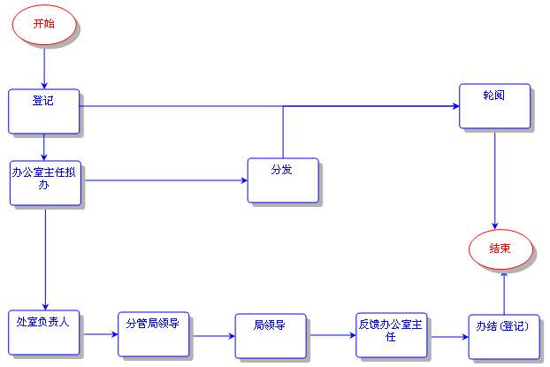

宁波市市文广局收文单
收文编号 |  |  | 登记人 |  |  | 登记时间
收文日期 |  |  | 缓急 |  |  | 承办期限
标题
来文文号 |  | [ ]年 |  | 号 | 来文机关
页数 |  |  |  |  | 份数
文件上传 |  |  |  |  |  |  | 上传
备注
办公室主任拟办
局领导批示
办理反馈
已阅情况
未阅情况
- 收文编号：收文类别，下拉框选择项，选择内容：中央、二字、三字、四字、五字；年份，下拉框选择项，默认当前年份，选择内容：维护表维护；编号，单行文本，根据维护表内容自动生成，可手工修改。
- 登记人：默认信息，从数据库中读取，不可修改。
- 登记时间：默认信息，默认当前日期，不可修改。
- 收文时间：通过时间控件选择。
- 标题：单行文本，手工输入。
- 来文文号：来文类别，单行文，本手工输入；年份，单行文本，手工输入；编号，单行文本，手工输入。
- 来文机关：单行文本，手工输入。
- 页数：单行文本，手工输入。
- 份数：单行文本，手工输入。
- 附件：通过上传控件上传。
- 办公室主任拟办：多行文本，手工输入，也能通过批示意见按钮，选择意见。
- 局领导批阅：多行文本，手工输入，也能通过批示意见按钮，选择意见。
- 办理结果：多行文本，手工输入，也能通过批示意见按钮，选择意见。
- 未阅情况：单行文本，显示流程中选择的名单，不可修改。
- 已阅情况：单行文本，显示已阅的名单，不可修改。
- 备注：多行文本，手工输入。
收文轮阅单
文件标题：
轮阅人 |  | 送阅时间
轮阅情况
- 文件标题：数据读取收文单中的标题。
- 轮阅人：数据读取流程选择页面选择的传阅人。
- 送阅时间：数据读取传阅时间。
- 轮阅情况：数据读取轮阅人点击已阅时的时间，格式： 已阅。 （轮阅人 YYYY-MM-DD）。
办件流程：
- 登记
描述：可修改内容：收文编号、收文日期、缓急、承办期限、标题、来文文号、来文机关、页数、份数、文件上传、备注。
收文：收文可以手动登记，也能从电子公文传输系统中，直接导入。
过程：窗体的数据起始登记（根据权限，具体参见权限要求），保存未提交的文档，当前请示人员可以再次进行本环节填写信息、上传附件的修改。提交后将文档流向下一环节（由当前处理人决定下一环节）。
操作：
保存: 保存文档，以后可进行修改；
提交：保存文档并将文档流向下一环节，并发送信息到处理人的待办事宜。
- 办公室主任拟办
描述：可修改内容：办公室主任拟办。
办公室主任拟办：多行文本，根据登录名自动产生，并在名字后面加时间。
显示格式：办公室主任拟办 （办公室主任 YYYY-MM-DD）
过程：窗体的数据起始登记（根据权限，具体参见权限要求），保存未提交的文档，当前请示人员可以再次进行本环节填写信息、上传附件的修改。提交后将文档流向下一环节（由当前处理人决定下一环节）。
操作：
保存: 保存文档，以后可进行修改；
提交：保存文档并将文档流向下一环节，并发送信息到处理人的待办事宜。

- 领导批示
描述：可修改内容：领导批示。
领导批示：多行文本，根据登录名自动产生，并在名字后面加时间。
显示格式：批示意见 （领导 YYYY-MM-DD）
过程：（根据权限，具体参见权限要求），可以保存或提交。保存未提交的文档，当前处理人员可以进行本环节填写信息的修改。提交后将文档流向下一环节（由当前处理人决定下一环节）。
操作：
保存: 保存文档，以后可进行修改；
提交：保存文档并将文档流向下一环节，并发送信息到处理人的待办事宜。
- 办理反馈
描述：可修改内容：办理反馈。
办理反馈：多行文本，根据登录名自动产生，并在名字后面加时间。
显示格式：办理结果 （反馈人 YYYY-MM-DD）
过程：（根据权限，具体参见权限要求），可以保存或提交。保存未提交的文档，当前处理人员可以进行本环节填写信息的修改。提交后将文档传回登记人。
操作：
保存: 保存文档，以后可进行修改；
提交：保存文档并将文档传回登记人，并发送信息到处理人的待办事宜。

- 办结
描述：可修改内容：无。
过程：（根据权限，具体参见权限要求），可以保存或提交。保存未提交的文档，当前处理人员可以进行本环节填写信息的修改。提交后结束流程。
操作：
保存: 保存文档，以后可进行修改；
提交：保存文档并将完成整个流转过程，待办事宜转到已办事宜。

阅件流程：
- 登记
描述：可修改内容：收文编号、收文日期、缓急、承办期限、标题、来文文号、来文机关、页数、份数、文件上传、备注。
收文：收文可以手动登记，也能从电子公文传输系统中，直接导入。
过程：窗体的数据起始登记（根据权限，具体参见权限要求），保存未提交的文档，当前请示人员可以再次进行本环节填写信息、上传附件的修改。提交后将文档流向下一环节（由当前处理人决定下一环节）。
操作：
保存: 保存文档，以后可进行修改；
提交：保存文档并将文档流向下一环节，并发送信息到处理人的待办事宜。
- 办公室主任拟办
描述：可修改内容：办公室主任拟办。
办公室主任拟办：多行文本，根据登录名自动产生，并在名字后面加时间。
显示格式：办公室主任拟办 （办公室主任 YYY-MM-DD）
过程：窗体的数据起始登记（根据权限，具体参见权限要求），保存未提交的文档，当前请示人员可以再次进行本环节填写信息、上传附件的修改。提交后将文档流向下一环节（由当前处理人决定下一环节）。
操作：
保存: 保存文档，以后可进行修改；
提交：保存文档并将文档流向下一环节，并发送信息到处理人的待办事宜。
- 分发
描述：可修改内容：无。
过程：（根据权限，具体参见权限要求），可以保存或提交。保存未提交的文档，当前处理人员可以进行本环节填写信息的修改。提交后将文档流向下一环节（由当前处理人决定下一环节）。
操作：
保存: 保存文档，以后可进行修改；
提交：保存文档并将文档流向下一环节，并发送信息到处理人的待办事宜。
- 轮阅
描述：可修改内容：无。
轮阅单：系统专门人员可以在收文单中，点击按钮，查看或导出轮阅单。
过程：（根据权限，具体参见权限要求），可以保存或提交。保存未提交的文档，当前处理人员可以进行本环节填写信息的修改。提交后结束流程。

操作：
保存: 保存文档，以后可进行修改；
提交：保存文档并将完成整个流转过程，待办事宜转到已办事宜。

功能性要求
- 列表显示字段：
（1）在办列表：
按登记日期：(序号)、登记日期、收文编号、标题、缓急、当前环节、当前处理人，降序；
（2）已办列表：
按登记日期：(序号)、登记日期、收文编号、标题、缓急，降序；
（3）查询列表：
按收文日期：(序号)、收文日期、收文编号、来文文号、来文单位、标题、缓急，降序；
（1）待办列表：
按登记日期：(序号)、登记日期、收文编号、标题、缓急、当前环节、当前处理人，降序；
（2）待阅列表：
按登记日期：(序号)、登记日期、收文编号、标题、缓急、当前环节、当前处理人，降序；
（3）在办列表：
按登记日期：(序号)、登记日期、收文编号、标题、缓急、当前环节、当前处理人，降序；
（4）已完成列表：
按登记日期：(序号)、登记日期、收文编号、标题、缓急、当前环节、当前处理人，降序；
- 查询
（1）在办列表：
查询条件：标题、来文文号、年份；
（2）已办列表：
查询条件：标题、来文文号、年份；
（3）查询列表：
查询条件：收文起始时间(选择)、收文结束时间(选择)、收文编号、来文编号、来文单位、标题、缓急；
（1）待办列表：
查询条件：标题、来文文号、年份；
（2）待阅列表：
查询条件：标题、来文文号、年份；
（3）在办列表：
查询条件：标题、来文文号、年份；
（4）已完成列表：
查询条件：标题、来文文号、年份；
- 权限分配
表单每一环节的处理人完全根据流程维护数据库里的人员来确定，同时，进行作者域，读者域控制，仅跟本次收文有关的人员才能看到相关的执行情况。控制每一个环节人员只能填写或者修改相应的内容。
- 公共功能
详见2.1公共功能。

接口描述
与电子公文传输系统对接。

档案库

简介
实现文档的电子化管理，建立局内部的电子档案库，操作人员对档案信息进行相关登记，并进行分类，查看人员只需输入相关查询条件，即可找到对应档案，为文档的管理带来了很大的方便。

业务定义
档案库
关闭 保存
登记人 |  |  | 登记时间日期
档案标题
保管期限 |  | 存放时间 |  | 档案分类
存放位置
查看人员 |  |  |  |  | 选择
说明
附件 |  |  |  |  | 上传
备注
- 登记人：默认信息，数据读取数据库中数据，不可修改。
- 登记时间日期：默认信息，默认当前日期读取数据库中数据，不可修改。
- 档案标题：单行文本，手工输入，必填读取数据库中数据，不可修改。
- 保管期限：单行文本，手工输入, 可修改。
- 存放时间：时间控件选择，必填, 可修改。
- 档案分类：下拉框选择项，选择内容：根据维护表维护, 可修改。
- 存放位置：单行文本，手工输入，必填。
- 查看人员：通过选择页面进行选择，所选择的人员即是可以查看该份档案的人员，不进行选择，则所有人都可以查看。
- 说明：多行文本，手工输入, 可修改。
- 附件：通过附件控件上传文档读取数据库中数据，不可修改。
- 备注：多行文本，手工输入, 可修改。
登记
描述：档案库中的文档来自收发文管理中已完成的收发文，自动导入。
可登记内容：档案标题，保管期限，存放时间，档案分类，存放位置，查看人员，说明，附件，备注。
过程：输入信息完成后点击保存按钮，可对输入信息进行保存。

功能性要求
- 列表显示字段：
（1）档案库：
列表：按登记时间：登记日期，档案标题，存放时间，档案分类，存放位置，降序；
查询条件：档案标题，登记日期，档案分类，存放位置；
- 权限：
档案分类权限：档案库管理员填写。
档案分类编辑权限：根据档案库分类新建时选择的分类编辑人员。
档案库分类查看权限：根据档案库分类新建时选择的分类查看处室。

接口描述
暂无

公文下发

简介
公文下发主要实现市局的文件登记下发。

业务定义
下发文件登记基本信息表
标题： |  | 文件来源 | 厅发文
登记单位 | 文广新闻局 | 登记人 | 办公室主任
发文日期 | 2014-08-20 | 发文字号
主题词
发送对象 |  |  | 选择
正式公文扫描件 |  |  | 上传
电子文稿 |  |  | 上传
其他相关附件 |  |  | 上传
短信通知□
- 标题：单行文本，手工输入。
- 文件来源：下拉框选项，选择范围是文件的来源，如厅文件/局文件等。
- 登记单位：文件登记单位，自动生成。
- 登记人：文件登记人，自动生成。
- 发文日期：系统日期，自动生成。
- 发文字号：单行文本，手工输入。
- 主题词：单行文本，手工输入。
- 发送对象：选择框选项，选择内容是接受下发文件的单位一览。
- 正式公文扫描件：通过上传控件上传。
- 电子文稿：通过上传控件上传。
- 其他相关附件：通过上传控件上传。
- 短信通知：多行文本，手工输入，不超过150字。
登记
描述：可登记内容：标题、文件来源、发文字号、主题词、上传附件、发送对象、通知短信内容。
过程：窗体的数据起始登记（根据权限，具体参见权限要求），保存未提交的文档，下发提交后将文件提交到接收单位（由填写人选择接收单位）。
操作：
保存: 保存文档。

功能性要求
- 列表显示字段：
下发文件列表：
按发文时间：(序号)、发文标题、发文字号、登记人、发文时间，降序；
- 查询
下发文件列表：
查询条件：标题、发文字号、登记人、发文时间；
- 权限分配
下发文件的登记工作只有单位指定人员才能登记和下发。

接口描述
暂无

文件传输系统

简介
文件传输系统主要实现下级单位的文件登记上报和市局下发文件的接收，以及相关信息的上报功能。

业务定义
上报文件登记基本信息表
发文标题
发文字号 |  | 发文日期 | 2014-08-20
公文扫描件上传 |  |  | 上传
电子文稿上传 |  |  | 上传
其他相关附件 |  |  | 上传
短信通知□
发送对象 |  |  | 选择

- 标题：单行文本，手工输入。
- 发文字号：单行文本，手工输入。
- 发文日期：系统日期，自动生成。
- 公文扫描件上传：通过上传控件上传。
- 电子文稿上传：通过上传控件上传。
- 其他相关附件上传：通过上传控件上传。
- 短信通知：多行文本，手工输入，不超过150字。
- 发送对象：选择框选项，选择内容是接受上报文件的单位一览。
登记
描述：可登记内容：标题、发文字号、上传附件、发送对象、通知短信内容。
过程：窗体的数据起始登记（根据权限，具体参见权限要求），保存未提交的文档，上报提交后将文件提交到接收单位（由填写人选择接收单位）。同时保存一份至已上报列表，与接受单位分开保存。
操作：
保存: 保存文档。
接收文件基本信息表
标题： |  | 文件来源 | 厅发文
登记单位 | 文广新闻局 | 登记人 | 办公室主任
发文日期 | 2014-08-20 | 发文字号
主题词
发送对象
正式公文扫描件
电子文稿
其他相关附件
- 标题：单行文本，根据下发文件记录生成，无法修改。
- 文件来源：单行文本，根据下发文件记录生成，无法修改。
- 登记单位：文件登记单位，根据下发文件记录生成，无法修改。
- 登记人：文件登记人，根据下发文件记录生成，无法修改。
- 发文日期：系统日期，根据下发文件记录生成，无法修改。
- 发文字号：单行文本，根据下发文件记录生成，无法修改。
- 主题词：单行文本，根据下发文件记录生成，无法修改。
- 发送对象：单行文本，根据下发文件记录生成，无法修改。
- 正式公文扫描件：文件下载链接，根据下发文件记录生成，可供下载。
- 电子文稿：文件下载链接，根据下发文件记录生成，可供下载。
- 其他相关附件：文件下载链接，根据下发文件记录生成，可供下载。
查看
描述：公文接收单位可查看内容：标题、文件来源、登记单位、登记人、发文日期、发文字号、主题词、发送对象、文件附件。
导入公文
描述：接收人员可以把从上报文件而来的公文导入至待阅或待办公文列表。

信息上报基本信息表
信 息 上 报
报送单位 |  | 报送时间
报送方向
信息类型 |  | 紧急级别
标 题
信

息

内

容
附件
签发领导 |  | 责任编辑
- 报送单位：跟据登录用户名产生，不能修改；
- 报送时间：点击“上报”按钮的时间，自动产生不能修改，并以此时间自动归类到该单位当天的接收信息中（领导活动安排除外）；
- 报送方向：可多选（可维护） （选择人员账号）
- 信息类型：根据不同的办事处选择类型（可维护--根据报送方向）
- 紧急级别：下拉框选择（可维护）。
- 标题：手工输入要上报的信息的标题；
- 信息内容：手工输入要上报的信息内容；
- 附件：可以添加word，excel等附件；
- 签发领导：手工输入签发领导；
- 责任编辑：手工输入责任编辑。
下属单位进入ＯＡ系统后，打开信息上报模块，填入上报信息，进行信息报送。信息上报后，下属单位保存一份至已上报列表，与市局分别保存。

功能性要求
- 列表显示字段：
（1）上报文件列表：
按发文时间日期：(序号)、发文标题、发文字号、发文时间日期，降序；
（2）接收文件列表：
按发文时间日期：(序号)、发文标题、发文字号、登记人、发文时间日期，降序；
（3）信息上报表单（未报送）：
按时间：(序号)、登记时间、标题、信息类型（按登记时间降序）；
（4）信息上报表单（已报送）：
按时间：(序号)、报送时间、标题、信息类型（按报送时间降序）、录用状态（为空或录用）
- 查询
（1）上报文件列表：
查询条件：标题、发文字号、发文时间日期；
（2）接受文件列表：
查询条件：标题、发文字号、登记人、发文时间日期；
（3）信息上报表单列表：
查询条件：登记时间、报送时间、标题、是否已报、类别；
结果：(序号)、登记时间、报送时间、标题、信息类型（按登记时间降序）；
- 权限分配
上报文件的登记工作只有单位指定人员才能登记和上报。
- 点评信息
上级单位对想要录用的、需要修改的信息提出修改意见或者对较好的信息进行点评等信息交流方式。
- 采用信息
把本单位所有录用的上报信息以时间的顺序列出。
- 选编信息
把所有的录用类型为上网信息的上报信息以时间顺序列出。
- 报送方向
对报送方向的相关数据库进行维护。
- 信息类型
根据报送方向对信息类型进行对应的维护。

接口描述
信息上报主要涉及到的接口模块主要有如下几个模块（数据库）：信息采编

综合信息管理

概述
综合信息主要包括通知公告、简报信息、短信平台、软件下载、资料库等模块。
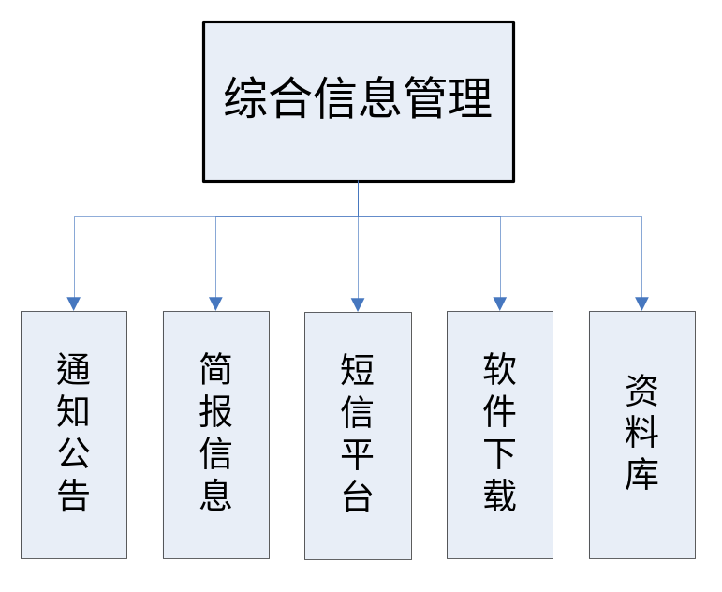

通知公告

简介
通知公告指面向文广局系统发布本局的重要文件通知，包括公共信息、会议通知等各类信息的发布。
通知公告由通知公告管理员进行信息的发布、修改、删除，提供全体人员每天必须浏览的信息，及时了解相关的信息内容。用户可以按标题、时间、发布人等不同的方式进行查询。

业务定义
通知公告基本信息表
登记人 |  | 登记日期
显示期限 |  | 发布日期
标题
正文
发布范围 |  |  |  | 选择
附件 |  |  |  | 上传
- 登记人：默认信息，从数据库中读取，不可修改。
- 登记时间：默认信息，默认当前日期，不可修改。
- 显示期限：通过时间控件选择，默认显示当对登记日期的一周后的时间，可修改。
- 发布日期：默认信息，默认发布日期，不可修改。
- 标题：单行文本，手工输入。
- 正文：WEB编辑器，手工输入。
- 发布范围：通过选择框指定通知发布的人员范围，默认不选择为全体人员。
- 附件：通过上传控件上传。
- 登记
描述：可登记内容：显示期限、标题、正文、附件。
过程：窗体的数据登记（根据权限，具体参见权限要求），通知公告中的新建的操作人员，拥有对这条信息的删除和修改权限，其他人员无法操作这条信息；通知公告发布后，发布信息的操作人员可以点击按钮，查看公告的详细的查阅情况，如查看人员、查看时间等。
操作：
发布: 保存文档，并发布在首页中。
- 撤销
描述：可修改内容：显示期限、发布人员、标题、正文、附件（在撤销后）。
过程：信息发布后，在发布期限内，如信息不需要发布，则点击撤销按钮，信息将从首页中撤下，转移到已撤销列表中；其中转移到撤销列表中信息，可以再次发布。
操作：
撤销: 从首页中撤下通知公告，并转移到已撤销列表中。

功能性要求
- 显示列表：
（1）未发布列表：
按登记日期：(序号)、登记日期、登记人、标题、内容，降序；
（2）已发布列表：
按发布时间：(序号)、发布日期、标题、内容、显示期限，降序；
按发布日期：(序号)、发布日期、显示期限、登记人、标题，降序；
（3）已撤销列表：
按撤销日期：(序号)、撤销日期、登记人、标题、内容，降序；
（4）已过期列表：
按过期时间：(序号)、过期日期、标题、内容，降序；
按显示期限：(序号)、显示期限、登记人、标题，降序；
- 查询
（1）未发布：
查询条件：登记起始时间日期(选择)、登记结束时间日期(选择)、登记人、标题；
（2）已发布：
查询条件：发布起始时间日期(选择)、发布结束时间日期(选择)、登记人、标题；
（3）已撤销：
查询条件：撤销起始时间日期(选择)、撤销结束时间日期(选择)、登记人、标题；
（4）已过期：
查询条件：过期起始时间显示期限起始(选择)、过期结束时间显示期限结束(选择)、登记人、标题；
- 权限分配
新建发布权限为办公室指定人员；建立通知公告的操作人员拥有对这条信息的发布、修改、删除和撤销的权限，其他人无法对这条信息进行操作。

接口描述
暂无

简报信息

简介
简报信息由管理员进行简报信息的发布、修改、删除，提供全体人员查阅，用户可以按标题、期号、时间等不同的方式进行查询。

业务定义
简报信息基本信息表
登记人 |  | 登记日期
期号 |  | 发布日期
编号
标题
正文
发布范围 |  |  |  | 选择
附件 |  |  |  | 上传
- 登记人：默认信息，从数据库中读取，不可修改。
- 登记时间日期：默认信息，默认当前日期，不可修改。
- 期号：单行文本，手工输入。
- 发布日期：默认信息，默认发布日期，不可修改。
- 编号：单行文本，手工输入。
- 标题：单行文本，手工输入。
- 正文：WEB编辑器，手工输入。
- 发布范围：通过选择框指定通知发布的人员范围，默认不选择为全体人员。
- 附件：通过上传控件上传。
- 登记
描述：可登记内容：期号、编号、标题、正文、发布范围、附件。
过程：窗体的数据登记（根据权限，具体参见权限要求），简报信息的新建的操作人员，拥有对这条信息的删除和修改权限，其他人员无法操作这条信息；简报信息发布后，发布信息的操作人员可以点击按钮，查看信息的详细的查阅情况，如查看人员、查看时间等。
操作：
发布: 保存文档，并发布在首页中。
- 撤销
描述：可修改内容：期号、标题、正文、附件（在撤销后）。
过程：简报信息发布后，如信息不需要发布，则点击撤销按钮，信息将从首页中撤下，转移到已撤销列表中；其中转移到撤销列表中信息，可以再次发布。
操作：
撤销: 从首页中撤下简报信息，并转移到已撤销列表中。

功能性要求
- 显示列表：
（1）未发布列表：
按登记时间日期：(序号)、标题、期号、编号、登记时间日期，降序；
（2）已发布列表：
按发布时间日期：(序号)、标题、期号、编号、发布时间日期、发布人，降序；；
（3）已撤销列表：
按撤销时间日期：(序号)、标题、期号、编号、撤销时间日期，降序；
（3）信息查阅情况列表：
按查看时间：(序号)、查看人员、查看时间，降序；
- 查询
（1）未发布：
查询条件：登记起始时间日期(选择)、登记结束时间日期(选择)、期号、编号、标题；
（2）已发布：
查询条件：发布起始时间日期(选择)、发布结束时间日期(选择)、期号、编号、标题；
（3）已撤销：
查询条件：撤销起始时间日期(选择)、撤销结束时间日期(选择)、期号、编号、标题；
- 权限分配
新建发布权限为单位管理员；建立内部信息的操作人员拥有对这条信息的发布、修改、删除和撤销的权限，其他人无法对这条信息进行操作。

接口描述
暂无

短信平台

简介
用来承载本系统中所有应用产生的或自定义发送的短信数据的平台，并与短信发送系统衔接实现短信的发送。
短信平台包括系统内用户群发短信、自定义个人短信发送、接收短信功能、历史信息查询等功能。

业务定义
短信发送基本信息表
录入  手机号码 | 注：群发时，请在手机号码之间加逗号！ |  |  |  |  | 电话本
录入  手机号码 |  |  |  |  |  | 存入号码组
录入  手机号码 |  |  |  |  |  | 清空号码
短信内容 | 类别：○通知 ○提示 ○温馨提示 ○恭贺 ○ 祝 ○其他
短信内容 | 注：短信不要超过150字！
短信内容 | 发送部门：
短信内容 | 发送人： |  |  |  | □隐藏

系统人员选择 |  |  |  |  |  |  | 人员选择
通讯录人员选择 |  |  |  |  |  |  | 人员选择
号码输入 | 注：群发时，请在手机号码之间加逗号！
短信内容 | 类别：○通知 ○提示 ○温馨提示  ○恭贺 ○ 祝 ○其他 |  |  |  | 发送时间：
短信内容 | 注：短信不要超过150字！
短信内容 | 发送部门：
短信内容 | 发送人： |  |  |  |  | □隐藏

- 录入手机号码：多行文本，手工输入，可以通过电话本选择号码；在手工输入号码后，可以点击存入号码组，保存当前录入的手机号码。
- 系统人员选择：人员选择框，点后方“人员选择”按钮选择系统中人员。
- 通讯录人员选择：人员选择框，点后方“人员选择”按钮选择通讯录中人员。
- 类别：单选选择项，可选内容：通知、提示、温馨提示、祝、恭贺、其他。
- 短信内容：多行文本，手工输入，不超过150字。
- 发送时间：时间控件，用以设定发送时间。
- 发送部门：（前）下拉框选择项，选择内容：与维护表相关联；（后）单行文本，手工输入。
- 发送人：单行文本，默认登陆的系统名称，不可修改，可勾选隐藏发送人。
登记
描述：可登记内容：录入手机号码、选择号码、类别、短信内容、发送部门、发送人。
短信格式：（通知：）（发送内容） 发送单位：（单位），发送人：超级管理员。
过程：窗体的数据登记（根据权限，具体参见权限要求），短信发送后，不可修改。
操作：
发送: 发送短信，以后可进行查看。

功能性要求
- 列表显示字段：
短信发送列表：
按登记日期：(序号)、登记日期、发送人、标题内容，降序；
- 历史信息查询
查询条件：登记起始时间日期(选择)、登记结束时间日期(选择)、发送起始时间日期(选择)、发送结束时间日期(选择)、标题、发送人、发送状态；
查询结果列表：
按日期：(序号)、发送日期、发送人、发送内容、发送状态，降序；
- 权限分配
登记人员为所有人员；历史信息查询权限为系统管理员。

接口描述
与数据中心短信接口。

软件下载

简介
软件下载由管理员进行相关软件的发布、修改、删除，提供全体人员查阅，用户可以按软件编号、软件名等不同的方式进行查询。

业务定义
软件信息基本信息表
登记人 |  | 登记日期
软件编号 |  | 发布日期
软件名
发布范围 |  |  |  | 选择
附件 |  |  |  | 上传
- 登记人：默认信息，从数据库中读取，不可修改。
- 登记时间日期：默认信息，默认当前日期，不可修改。
- 软件编号：单行文本，手工输入。
- 发布日期：默认信息，默认发布日期，不可修改。
- 软件名：单行文本，手工输入。
- 发布范围：通过选择框指定发布的人员范围，默认不选择为全体人员。
- 附件：通过上传控件上传。
- 登记
描述：可登记内容：软件编号、软件名、发布范围、附件。
过程：窗体的数据登记（根据权限，具体参见权限要求），软件信息的新建的操作人员，拥有对这条信息的删除和修改权限，其他人员无法操作这条信息；软件信息发布后，发布信息的操作人员可以点击按钮，查看信息的详细的查阅情况，如查看人员、查看时间等。
操作：
发布: 保存文档，并发布在首页中。
- 撤销
描述：可修改内容：软件编号、软件名、发布范围、附件（在撤销后）。
过程：软件信息发布后，如信息不需要发布，则点击撤销按钮，信息将从首页中撤下，转移到已撤销列表中；其中转移到撤销列表中信息，可以再次发布。
操作：
撤销: 从首页中撤下软件信息，并转移到已撤销列表中。

功能性要求
- 显示列表：
（1）未发布列表：
按登记时间日期：(序号)、软件编号、软件名、登记时间日期，降序；
（2）已发布列表：
按发布时间日期：(序号)、软件编号、软件名、发布时间日期，降序；
（3）已撤销列表：
按撤销时间日期：(序号)、软件编号、软件名、撤销时间日期，降序；
- 查询
（1）未发布：
查询条件：登记起始时间日期(选择)、登记结束时间日期(选择)、软件编号、软件名、；
（2）已发布：
查询条件：发布起始时间日期(选择)、发布结束时间日期(选择)、软件编号、软件名、；
（3）已撤销：
查询条件：撤销起始时间日期(选择)、撤销结束时间日期(选择)、软件编号、软件名、；
- 权限分配
新建发布权限为单位管理员；建立软件信息的操作人员拥有对这条信息的发布、修改、删除和撤销的权限，其他人无法对这条信息进行操作。

接口描述
暂无

资料库

简介
本功能包括了政策法规，内部信息，工作动态的登记、发布、查阅。
政策法规是指国家近年来颁布的有关法律法规，单位内部相关信息指例如领导重要讲话，工作报告等有助于开展工作的信息。
政策法规和内部信息由管理员进行政策法规的发布、修改、删除，提供全体人员了解和查看。用户可以按标题、时间等不同的方式进行查询。
每个部门都可以发布本部门的工作动态，各个部门之间可以相互查阅但是无法修改其他部门的工作动态。
工作动态由部门指定人员进行工作动态的发布、修改、删除，提供全体人员查阅，用户可以按时间，部门等不同的方式进行查询。

业务定义
资料库信息基本信息表
登记人 |  | 登记日期
信息类型 |  | 发布日期
标题
正文
发布范围 |  |  |  | 选择
附件 |  |  |  | 上传
- 登记人：默认信息，从数据库中读取，不可修改。
- 登记时间日期：默认信息，默认当前日期，不可修改。
- 信息类型：下拉框选项，选项为政策法规/内部信息/工作动态三类。
- 发布日期：默认信息，默认发布日期，不可修改。
- 标题：单行文本，手工输入。
- 正文：WEB编辑器，手工输入。
- 发布范围：通过选择框指定信息发布的人员范围，默认不选择为全体人员。
- 附件：通过上传控件上传。
- 登记
描述：可登记内容：信息类型、标题、正文、发布范围、附件。
过程：窗体的数据登记（根据权限，具体参见权限要求），信息的新建的操作人员，拥有对这条信息的删除和修改权限，其他人员无法操作这条信息；信息发布后，发布信息的操作人员可以点击按钮，查看信息的详细的查阅情况，如查看人员、查看时间等。
操作：
发布: 保存文档，并发布在首页中。
- 撤销
描述：可修改内容：信息类型、发布人员、标题、正文、附件（在撤销后）。
过程：信息发布后，如信息不需要发布，则点击撤销按钮，信息将从首页中撤下，转移到已撤销列表中；其中转移到撤销列表中信息，可以再次发布。
操作：
撤销: 从首页中撤下内部信息，并转移到已撤销列表中。

功能性要求
- 显示列表：
（1）未发布列表：
按登记时间日期：(序号)、登记日期、标题、内容、信息类型，降序；
（2）已发布列表：
按发布时间日期：(序号)、发布日期、标题、内容、信息类型，降序；
（3）已撤销列表：
按撤销时间日期：(序号)、撤销日期、标题、内容、信息类型，降序；
- 查询
（1）未发布：
查询条件：登记起始时间日期(选择)、登记结束时间日期(选择)、登记人、标题；
（2）已发布：
查询条件：发布起始时间日期(选择)、发布结束时间日期(选择)、登记人、标题；
（3）已撤销：
查询条件：撤销起始时间日期(选择)、撤销结束时间日期(选择)、登记人、标题；
- 权限分配
新建发布权限为单位指定人员；建立信息的操作人员拥有对这条信息的发布、修改、删除和撤销的权限，其他人无法对这条信息进行操作。

接口描述
暂无

综合事务管理

概述
综合事务主要包括会议管理、值班管理、接待管理、设备管理、物品管理、合同审批等模块。
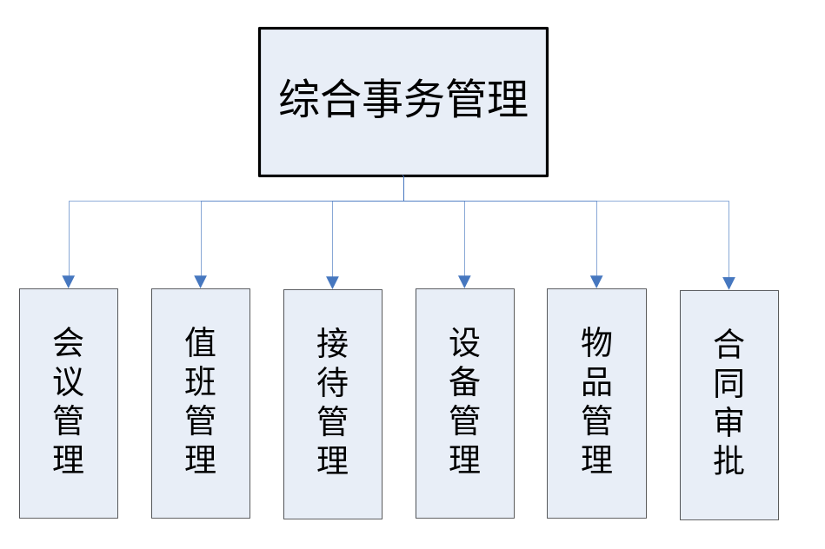

会议管理

简介
用户通过进入会议室预定界面填写相关信息（其中可以在系统中查看各个会议室的使用情况），登记后，提交到会议室审核人员处审核，审核通过后，系统将该会议室的预定时间段锁定，无法再被预约。

业务定义
会议室预约基本信息表
申请人 |  | 申请日期
会议内容
会议起止时间 |  | 至
会议室地点 |  |  |  |  | 选择
参会人员 |  |  |  |  | 选择
备注
附件 |  |  |  |  | 上传
退回理由
审核人意见 | 同意 |  | 不同意
- 申请人：默认信息，从数据库中读取，不可修改。
- 登记时间：默认信息，默认当前日期，不可修改。
- 会议内容：单行文本，手工输入。
- 会议起止时间：时间控件，输入会议开始时间。
- 至：时间控件，输入会议结束时间。
- 会议室地点：选择控件，选择范围是局内会议室。
- 参会人员：选择控件，选择范围是局内人员。
- 备注：WEB编辑器，手工输入。
- 附件：通过上传控件上传。
- 退回理由：单行文本，由审核人来填写。
- 审核人意见：按钮，审核人来填写。

- 登记
描述：可登记内容：会议内容、会议起止时间、会议室地点、参会人员、备注、附件。
过程：窗体的数据登记（根据权限，具体参见权限要求），会议申请表的新建的操作人员和审核人员拥有对这条信息的删除和修改权限，其他人员无法操作这条信息；
操作：
提交: 保存文档并提交给会议室审核人员处审核。
- 撤销
描述：可修改内容：会议内容、会议起止时间、会议室地点、参会人员、备注、附件（在撤销后）。
过程：申请提交后，如会议取消或变动，则点击撤销按钮，信息将撤回，转移到已撤销列表中；其中转移到撤销列表中信息，可以再次发布。已经审核通过的会议申请锁定的会议室和时间段将解锁
操作：
撤销: 撤回申请并解锁会议室和时间段。
- 审核
描述：可修改内容：会议内容、会议起止时间、会议室地点、参会人员、备注、附件。
描述：可修改内容：退回原因，审核人意见。
过程：申请提交后在审核人处看到一条新的会议室申请，点同意则通过该申请，同时锁定会议室和时间段。点不同意则退回至申请人会议申请已提交列表处。点退回则退回至则退回至申请人会议申请未提交列表处。
操作：
同意: 通过该申请，同时锁定会议室和时间段。
不同意: 否决该申请，退回至申请人会议申请已提交列表处。
退回：退回该申请，退回至申请人会议申请未提交列表处。

功能性要求
- 显示列表：
（1）申请/审核列表：
按会议起止时间：(序号)、会议起止时间、会议室地点、会议内容、申请日期、申请人，降序；
查询条件：会议起止时间、会议室地点、会议内容、申请日期、申请人；
（2）已撤销列表：
按撤销时间：(序号)、会议起止时间、会议室地点、会议内容、申请日期、申请人、撤销时间，降序；
查询条件：会议起止时间、会议室地点、会议内容、申请日期、申请人；
（3）会议室使用情况列表：
按会议开始时间：（序号）会议室地点，会议内容，会议起止时间，申请人，申请时间，降序；
查询条件：会议室地点，会议内容，会议起止时间，申请人；
- 权限分配
新建发布权限为单位内部人员；建立申请的操作人员拥有对这条信息的发布、修改和撤销的权限，申请审批人拥有修改和撤销的权限，其他人无法对这条信息进行操作。

接口描述
暂无

值班管理

简介
实现单位的值班人员的网上录入。

业务定义
值班管理
删除
提交
增加
值班时间 | 值班人员 | 人员签到
 |  | 签到
 |  | 签到
 |  | 签到
 |  | 签到
值班时间、值班人员、人员签到 为固定字段。
点击 增加， 下方新增行，在行字段上直接进行编辑。
点击 提交，保存列表。
点击删除，删除该行。
签到 按钮，点击后，显示登录用户名是签到时间。
管理员有增加 删除 提交的权限，工作人员只有签到权限。
周值班安排表
登记人 |  |  | 登记日期
值班日期 |  |  | 至
值班日期 |  | 值班人员（上午） |  |  | 值班人员（下午）
周一 |  |  |  | 选择 |  | 选择
周二 |  |  |  | 选择 |  | 选择
周三 |  |  |  | 选择 |  | 选择
周四 |  |  |  | 选择 |  | 选择
周五 |  |  |  | 选择 |  | 选择
周六 |  |  |  | 选择 |  | 选择
周日 |  |  |  | 选择 |  | 选择
说明备注
□短信提醒所有值班人员（值班日的前一天 15：30提醒）
- 登记人：默认信息，从数据库中读取，不可修改。
- 登记日期：默认信息，默认当前日期，不可修改。
- 值班日期：时间控件，只能选择周一的日期。
- 至：时间控件，根据值班日期所选自动显示当周最后一天，不可修改。
- 值班人员：选择控件，选择值班人员。
- 说明备注：多行文本，手工输入。

- 登记
描述：可登记内容：值班日期、值班人员、说明备注、附件。
过程：窗体的数据登记（根据权限，具体参见权限要求），值班管理中的新建的操作人员，拥有对这条信息的删除和修改权限，其他人员无法操作这条信息；
操作：
发布: 保存文档，并发布在首页中，如果勾选短信提醒，则在值班日的前一天 15：30短信通知值班人员。

功能性要求
- 列表显示字段：
列表：按值班时间：(序号)、值班时间段、值班人员、人员签到，降序；
查询条件：值班时间段、值班人员；
未发布列表
列表：按登记日期：(序号)、登记日期、值班时间段，降序；
查询条件：值班时间段；
已发布列表：
列表：按值班时间段：(序号)、值班时间段，降序；
查询条件：值班时间段；
- 权限分配
新建发布权限为单位指定专门人员；建立值班信息的操作人员拥有对这条信息的发布、修改、删除的权限，其他人无法对这条信息进行操作。

接口描述
暂无

接待管理

简介
通知公告指通过发布接待通知，对被接待人员，参与人员和部门实现提前通知（短信或邮件），同时系统会生成一条消息显示在公告栏进行通知。

业务定义
接待工作基本信息表
登记人 |  | 登记日期
接待时间 |  | 至
接待议题
接待人员
参与部门单位 |  |  |  |  | 选择
参与人员 |  |  | 选择 |  | □短信提醒
接待主持人 |  |  | 选择 |  | □短信提醒
相关资料 |  |  |  |  | 上传
备注
- 登记人：默认信息，从数据库中读取，不可修改。
- 登记日期：默认信息，默认当前日期，不可修改。
- 接待时间：时间控件，输入接待开始时间。
- 至：时间控件，输入接待结束时间。
- 接待议题：单行文本，手工输入。
- 接待人员：单行文本，手工输入。
- 参与部门单位：选择控件，选择范围是局内部门单位。
- 参与人员：选择控件，选择范围是局内人员，可以选择勾选短信提醒。
- 接待主持人：选择控件，选择范围是局内人员，可以选择勾选短信提醒。
- 相关资料：通过上传控件上传。
- 备注：WEB编辑器，手工输入。
短信内容确认表：
接待时间 | 接待议题
- 接待时间：单行文本，内容自动取自接待工作基本信息表的对应项目，可修改，不可为空。
- 接待议题：单行文本，内容自动取自接待工作基本信息表的对应项目，可修改，不可为空。
※短信内容长度不超过150字
- 登记
描述：可登记内容：接待时间、接待议题、接待人员、参与部门单位、参与人员、接待主持人、相关资料、备注。
过程：窗体的数据登记（根据权限，具体参见权限要求），接待信息中的新建的操作人员，拥有对这条信息的删除和修改权限，其他人员无法操作这条信息。
操作：
发布: 保存文档，并发布在首页中，同时如果勾选短信提醒，则弹出短信内容确认表，点确定后通知相关人员。
- 撤销
描述：可修改内容：接待时间、接待议题、接待人员、参与部门单位、参与人员、接待主持人、相关资料、备注（在撤销后）。
过程：信息发布后，如信息不需要发布，则点击撤销按钮，信息将从首页中撤下，转移到已撤销列表中；其中转移到撤销列表中信息，可以再次发布。
操作：
撤销: 从首页中撤下通知公告，并转移到已撤销列表中。

功能性要求
- 显示列表：
（1）未发布列表：
按登记时间日期：(序号)、登记人、登记日期、接待时间、接待议题、接待人员、参与部门单位、参与人员、接待主持人、登记时间，降序；
（2）已发布列表：
按登记时间：(序号)、接待时间、接待议题、接待人员、参与单位、参与人员、接待主持人、登记时间，降序；
按登记日期：(序号)、登记人、登记日期、接待议题、接待主持人，降序；
（3）已撤销列表：
按撤销时间：(序号)、撤销日期、接待时间、接待议题、接待人员、参与单位、参与人员、接待主持人、登记时间，降序；
按登记日期：(序号)、登记人、登记日期、接待议题、接待主持人，降序；
- 权限分配
新建发布权限为单位指定人员；建立接待工作通知的操作人员拥有对这条信息的发布、修改、删除和撤销的权限，其他人无法对这条信息进行操作。

接口描述
暂无

设备管理

简介
实现办公设施设备的日常使用、调配等管理。
系统实现对每个办公设施设备的管理，完整的记录物品从仓库领出，到最终回到仓库的完整记录。
系统提供查询统计，用户可以根据部门和使用人，统计相同类型的办公设备，并自动计算其数量。

业务定义
设备管理
关闭 保存
登记人 |  |  |  | 登记时间 |  |  |  | 取得时间
卡片编号 |  |  |  | 计量单位 |  |  |  | 原值
物品设备编号 |  |  |  | 物品设备型号 |  |  |  | 资产名称
所在部门 |  |  |  |  |  | 调配至
现使用人 |  |  |  |  |  | 调配至
说明
附件 |  |  |  |  |  |  |  |  |  | 上传
备注
序号 | 现所在部门 |  | 现使用人 |  | 原所在部门 |  | 原使用人 |  | 调配时间 |  | 归还时间
1
2
- 登记人：默认信息，数据读取数据库中数据，不可修改。
- 登记时间：默认信息，默认当前日期，不可修改。
- 取得时间：通过时间控件选择。
- 计量单位：单行文本，手工输入。
- 卡片编号：单行文本，手工输入。
- 原值：单行文本，手工输入。
- 物品设备编号：单行文本，手工输入。
- 物品设备型号：单行文本，手工输入。
- 资产名称：下拉框选项，选择内容：数据读取资产名称维护表。
- 所在部门：下拉框选项，选择内容：数据读取后台部门信息维护表。
- 部门调配至：下拉框选项，选择内容：数据读取后台部门信息维护表。
- 现使用人：下拉框选项，选择内容：数据读取后台人员信息维护表，可根据部门的选择而变化。
- 使用人调配至：下拉框选项，选择内容：数据读取后台人员信息维护表，可根据部门的选择而变化。
- 说明：多行文本，手工输入。
- 附件：通过附件控件上传。
- 备注：多行文本，手工输入。
- 调配时间：自动生成，不可修改。
- 登记
描述：可登记内容：卡片编号，取得时间，原值，计量单位，物品编号，物品名称，物品类型，所在部门，调配至，现使用人，调配至，说明，附件，备注。
过程：输入信息完成后点击保存按钮，可对输入信息进行保存，点击提交按钮，则将信息保存至调配记录中。

功能性要求
- 列表显示字段：
（1）物品设备登记：
列表：按物品设备编号：(序号)、卡片编号、计量单位、原值、物品设备编号、资产名称、物品设备型号、现使用人、现所在部门、登记人、登记时间，降序；
查询条件：部门、使用人、资产名称；
（2）物品统计：
列表：按物品类型：(序号)、卡片编号，资产名称，物品型号，数量，金额，降序；
查询条件：现所在部门，现使用人，取得时间；
（2）设备查询：
列表：按按设备编号：(序号)、卡片编号、设备编号、资产名称、设备型号、现使用人、现所在部门、登记时间，降序；
查询条件：现所在部门，现使用人，取得时间；
（3）资产名称维护：
(序号)、排序号、资产名称，降序；
查询条件：资产名称；
- 查询
系统提供查询统计，用户可以根据部门、使用人和取得时间，统计内容为有卡片编号，资产名称，物品型号，数量，金额，并可对统计结果进行导出操作。

接口描述
暂无

物品管理

简介
实现单位内物品的入库、出库和报损的登记管理。

业务定义
物品登记单
关闭 保存
登记人 |  | 登记时间 |  | 物品状态
物品编号 |  | 物品名称 |  | 物品型号
单位 |  | 单价 |  | 金额数量
金额
说明备注
- 登记人：默认信息，数据读取数据库中数据，不可修改。
- 登记时间：默认信息，默认当前日期，不可修改。
- 物品状态：下拉选择，可选择内容为：入库、出库、报损。
- 物品编号：单行文本，手工输入。
- 物品名称：单行文本，手工输入。
- 物品型号：单行文本，手工输入。
- 单位：单行文本，手工输入。
- 单价：根据金额与实际数量的数量，自动相除，值保留小数点后2位。
- 数量：单行文本，手工输入。
- 金额：单行文本，手工输入。
- 说明备注：多行文本，手工输入。
登记
描述：可登记内容：物品状态、物品编号、物品名称、物品型号、单位、单价、金额、说明备注。
过程：输入信息完成后点击保存按钮，可对输入信息进行保存。

功能性要求
- 列表显示字段：
（1）物品登记单列表：
列表：按物品编号：(序号)、物品状态、物品编号、物品名称、物品型号、单位、单价、数量、金额，降序；
查询条件：物品状态、物品编号；
- 权限分配
登记物品单的权限为单位指定人员；建立该信息的操作人员拥有对这条信息的发布、修改、删除权限，其他人无法对这条信息进行操作。

接口描述
暂无

合同审批

简介
实现宁波市文广局合同文件从登记、处级领导审批、政策法规处审批、分管领导审批、办结等流程。

业务流程定义
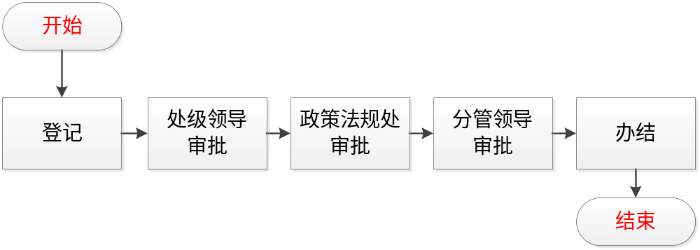
宁波市市文广局合同登记单
登记人 |  | 登记时间
合同编号
标题
甲方 |  | 乙方
其他方 |  | 鉴证方
合同上传 |  |  |  | 上传
备注
处级领导
审批
政策法规处审批
分管领导
审批
- 登记人：默认信息，从数据库中读取，不可修改。
- 登记时间：默认信息，默认当前日期，不可修改。
- 合同编号：单行文本，手动输入。
- 标题：单行文本，手工输入。
- 甲方：单行文本，手工输入。
- 乙方：单行文本，手工输入。
- 其他方：单行文本，手工输入。
- 鉴证方：单行文本，手工输入。
- 合同上传：通过上传控件上传。
- 备注：多行文本，手动输入。
- 处级领导审批：多行文本，手工输入，也能通过批示意见按钮，选择意见。
- 政策法规处审批：多行文本，手工输入，也能通过批示意见按钮，选择意见。
- 分管领导审批：多行文本，手工输入，也能通过批示意见按钮，选择意见。

审批流程：
- 登记
描述：可修改内容：合同编号、合同标题、甲方、乙方、其他方、鉴证方、合同上传、备注。
过程：窗体的数据起始登记（根据权限，具体参见权限要求），保存未提交的文档，当前请示人员可以再次进行本环节填写信息、上传附件的修改。提交后将文档流向下一环节（由当前处理人决定下一环节）。
操作：
保存: 保存文档，以后可进行修改；
提交：保存文档并将文档流向下一环节，并发送信息到处理人的待办事宜。
- 处级领导审批
描述：可修改内容：处级领导审批。
处级领导审批：多行文本，根据登录名自动产生，并在名字后面加时间。
显示格式：审批意见 （处级领导 YYYY-MM-DD）
过程：窗体的数据起始登记（根据权限，具体参见权限要求），保存未提交的文档，当前请示人员可以再次进行本环节填写信息、上传附件的修改。提交后将文档流向下一环节（由当前处理人决定下一环节）。
操作：
保存: 保存文档，以后可进行修改；
提交：保存文档并将文档流向下一环节，并发送信息到处理人的待办事宜。

- 政策法规处审批
描述：可修改内容：政策法规处审批。
政策法规处审批：多行文本，根据登录名自动产生，并在名字后面加时间。
显示格式：审批意见 （政策法规处 YYYY-MM-DD）
过程：（根据权限，具体参见权限要求），可以保存或提交。保存未提交的文档，当前处理人员可以进行本环节填写信息的修改。提交后将文档流向下一环节（由当前处理人决定下一环节）。
操作：
保存: 保存文档，以后可进行修改；
提交：保存文档并将文档流向下一环节，并发送信息到处理人的待办事宜。
- 分管领导审批
描述：可修改内容：分管领导审批。
分管领导审批：多行文本，根据登录名自动产生，并在名字后面加时间。
显示格式：审批意见 （分管领导 YYYY-MM-DD）
过程：（根据权限，具体参见权限要求），可以保存或提交。保存未提交的文档，当前处理人员可以进行本环节填写信息的修改。提交后将文档流向下一环节（由当前处理人决定下一环节）。
操作：
保存: 保存文档，以后可进行修改；
提交：保存文档并将文档流向下一环节，并发送信息到处理人的待办事宜。

- 办结
描述：可修改内容：无。
过程：（根据权限，具体参见权限要求），可以保存或提交。保存未提交的文档，当前处理人员可以进行本环节填写信息的修改。提交后结束流程。
操作：
保存: 保存文档，以后可进行修改；
提交：保存文档并将完成整个流转过程，待办事宜转到已办事宜。

功能性要求
- 列表显示字段：
（1）在办列表：
按登记日期：(序号)、登记日期、登记人、合同编号、标题、当前环节、当前处理人，降序；
（2）已办列表：
按登记日期：(序号)、登记日期、合同编号、标题，降序；
（3）查询列表：
按登记日期：(序号)、登记日期、合同编号、标题，降序；
- 查询
（1）在办列表：
查询条件：合同标题、合同编号、当前环节、登记日期；
（2）已办列表：
查询条件：合同标题、合同编号、登记日期；
（3）查询列表：
查询条件：登记起始时间(选择)、登记结束时间(选择)、合同编号、合同标题；
- 权限分配
表单每一环节的处理人完全根据流程维护数据库里的人员来确定，同时，进行作者域，读者域控制，仅跟本次审批有关的人员才能看到相关的执行情况。控制每一个环节人员只能填写或者修改相应的内容。
- 公共功能
详见2.1公共功能。

接口描述
暂无

